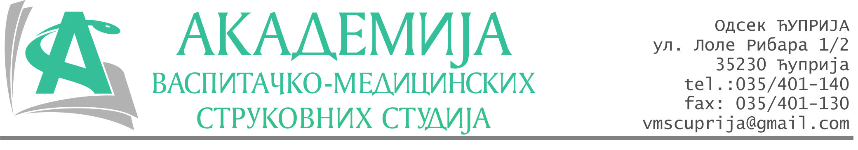
РЕПУБЛИКА СРБИЈА
Академија васпитачко-медицинских струковних студија
Крушевац
Број:01-163/2023-19
Датум: 22.03.2023. год.

На основу члана 27. Закона о јавним набавкама („Службени гласник РС“, број 91/2019), члана 76. Правилника о ближем уређивању поступка јавних набавки, набавки на које се закон не примењује и набавки друштвених и других посебних услуга и Одлуке о покретању поступка набавке дел.бр.01-162/2023-19 од 22.03.2023. године, Академија васпитачко-медицинских струковних студија (даље: Наручилац) упућује:

Позив за подношење понуда за набавку на коју се Закон не примењује
бр.19-2.1.14/23: Опрема и материјал за службена возила

Подаци о наручиоцу:
Академија васпитачко-медицинских струковних студија.
Адреса: Балканска 18, 37000 Крушевац.
ПИБ: 111540278.
МБ: 17922076.
Шифра делатности: 8542 -високо образовање.
Особа за контакт: Никола Миљковић, руководилац послова јавних набавки.
е-mail: nikola.miljkovic.vms@gmail.com

Предмет набавке: Опрема и материјал за службена возила.
Рок за достављање понуда | 29.03.2023. године до 12:00 часова
Начин достављања понуда | на e-mail:nikola.miljkovic.vms@gmail.com
Обавезни елементи понуде | Према обрасцу понуде
Критеријум за избор најповољније понуде | Најниже понуђена цена

Наручилац ће одлуку о избору најповољније понуде донети у року од 3 дана од истека рока за достављање понуда.
Наручилац задржава право да:
- изабере једног од понуђача у зависности од повољности понуде,
- одустане од вршења избора ако установи да ниједна понуда не одговара захтевима Наручиоца.
Уговор се закључује на износ процењене вредности набавке. Коначна вредност уговора ће се утврдити обрачуном стварно испоручене количине добара по уговореним јединичним ценама, с тим да укупна вредност не може прећи износ процењене вредности набавке.

Руководилац послова јавних набавки
Никола Миљковић, дипл.правник

________________________

ОБРАЗАЦ ПОНУДЕ ЗА НАБАВКУ
бр.19-2.1.14/23: Опрема и материјал за службена возила
Назив понуђача
Седиште
Улица и број
Матични број
ПИБ
Текући рачун и назив банке
Одговорно лице

СПЕЦИФИКАЦИЈА
Артикал | Јединица мере | Понуђена цена без ПДВ-а
Дестилована вода | Литар
AdBlue адитив | Литар
Течност за стакла летња | Литар
Течност за стакла зимска | Литар
Комплет метлица за брисаче  (предњи и задњи) | Сет
Гума летња димензија 195/70 Р15 | Комад
Гума зимска димензија 195/70 Р15 | Комад
Гума летња (премијум)  димензија 215/55 Р17 | Комад
Гума зимска (премијум)  димензија 215/55 Р17 | Комад
Сијалица за позицију | Комад
Сијалица кратко сцетло тип H4 | Комад
Сијалица дугачко сцетло тип H4 | Комад
Комплет резервних сијалица | Сет
Прва помоћ | Комад
Ланци | Комад
Сајла | Комад
Троугао | Комад
Флуоресцентни прслук | Комад
Акумулатор 70Аh са старт-стоп системом | Комад
Акумулатор 74Аh | Комад
Уље за мотор 0W20 | Литар
Уље за мотор 5W40 | Литар
Уље за кочнице | Литар
Уље за мењач | Литар
Филтер за гориво | Комад
Филтер за уље | Комад
Филтер за ваздух | Комад
Филтер за климу | Комад

Понуђена цена: _______________ без ПДВ-а.

Понуђена цена _______________ са ПДВ-ом.
Рок важења понуде: 30 дана од пријема понуде.
Начин плаћања: 45 дана од достављања фактуре.
Уговор се закључује на износ процењене вредности набавке или на годину дана, у зависности шта раније наступи. Коначна вредност уговора ће се утврдити обрачуном стварно испоручене количине добара по уговореним јединичним ценама, с тим да укупна вредност не може прећи износ процењене вредности набавке.

У__________________ Потпис овлашћеног лица
М.П.
Дана ______________2023.год.

